ТЕХНОЛОГИЧЕСКАЯ КАРТА ЗАНЯТИЯ ПО АНГЛИЙСКОМУ ЯЗЫКУ

Организация: МОУ ДО Центр «Истоки»
Группа: Познавательный английский
Время: 9:00 – 10:40
Педагог дополнительного образования: Морозова Анастасия Алексеевна

Тема занятия: «Present Continuous»
Тип занятия: занятие освоения новых знаний и умений
Цель занятия: формирование умения строить утвердительные, отрицательные и вопросительные предложения во времени Рresent Continuous путем создания условий для освоения обучающимися времени Рresent Continuous Tense.
Задачи занятия:
дидактические:
- ознакомить обучающихся с грамматической структурой The Present Continuous Tense;
- закреплять и развивать умения и навыки обучающихся отвечать на вопросы в соответствии с определенными грамматическими структурами;
- обучить умению описывать действия на элементарном уровне;
- обучить навыкам употребления глаголов с окончанием -ing, грамматическую структуру The Present Continuous Tense;
развивающие:
- развивать навыки аудирования и чтения, произносительные навыки обучающихся;
- развивать коммуникативные навыки сотрудничества с другими обучающимися;
- закреплять навыки самостоятельной работы;
воспитательные:
- воспитывать осознание причастности каждого обучающегося к результату совместной учебной деятельности;
- воспитывать уважение к мнению других обучающихся;
- содействовать развитию интереса к изучению английского языка.
Оборудование: рабочая тетрадь, компьютер, проектор, презентация, раздаточный материал.

ХАРАКТЕРИСТИКА ЭТАПОВ УРОКА

Этап | Деятельность учителя | Деятельность обучающегося | Планируемые результаты  (универсальные учебные действия) | Дидактические средства и интерактивное оборудование
Самоопределение к деятельности  (2 минуты) | - Проверяет готовность обучающихся к занятию.  - Создает эмоциональный настрой. Побуждает обучающихся к высказыванию своего мнения.  - Налаживает контакт с группой.  - Hello, children.  - Sit down, please. | Демонстрируют свою готовность.  Ответное приветствие.  - Hello, teacher.  - We are glad to see you too. | Личностные: принятие и освоение социальной роли обучающегося.
Актуализация знаний и мотивация  (5 минут) | - Проводит речевую разминку.  - Please answer my questions.  - What date is it today?  - What day of the week is it today?  - What season is it now?  - What is the weather like today?  - Thank you.  - Проводит фонетическую зарядку.  - All right. Repeat after me:  Black back bat.  Truly rural.  Darla’s dollars.  I saw a kitten eating chicken in the kitchen | Отвечают на вопросы педагога.  -Today is the 2nd of October.  - Today is Tuesday.  - It’s autumn now.  - The weather is cold, cool, windy and rainy.  Обучающиеся повторяют за педагогом. | Предметные: развитие произносительных навыков.  Метапредметные:  Регулятивные: выработка учебной мотивации.  Познавательные: работа по предложенному плану, умение выдвигать свой план ответа  Коммуникативные: умение высказывать мнение свое и группы.  Личностные: принятие и освоение социальной роли обучающегося. | Учебная презентация
Постановка учебной задачи  (5 минут) | Формулирует вместе с детьми тему занятия.  - Look at the screen and tell me what we are going to talk about today?  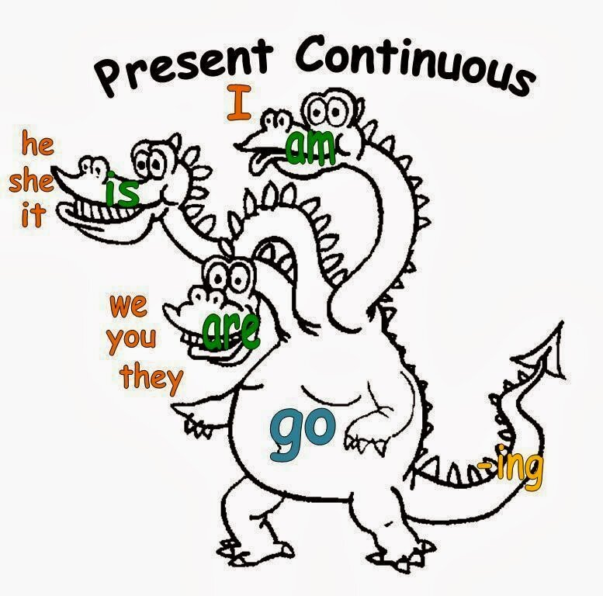  - You are right. Today we are going to talk about Present Continuous. | - Высказывают свое мнение, отвечая на вопросы педагога.  - Определяют совместно с педагогом тему занятия.  - Today we are going to talk about Present Continuous. | Предметные:  участие в целеполаганиии, умение формулировать тему занятия.  Метапредметные:  Познавательные: работа по предложенному плану, умение выдвигать свой план.  Коммуникативные: умение высказывать мнение свое и группы.  Личностные: принятие и освоение социальной роли обучающегося. | Учебная презентация
Включение в систему знаний  (20 минут) | Педагог знакомит детей с новым материалом.  - Обращает внимание обучающихся на картинку. (Картинка, изображающая действия людей, размещена на доске).  - Предлагает рассказать, что изображено на картинке, что делают люди.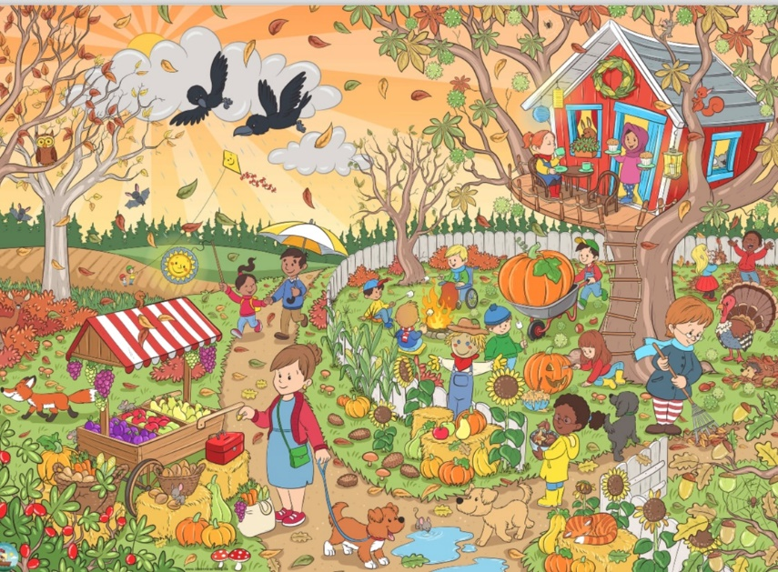  - Предлагает представить, что эти действия людьми совершаются регулярно (обычно, каждый день).  - Предлагает представить, что действия людьми совершаются сейчас.  - Well done!  1) Помогает ученикам понять, что действие длится, показывает процесс действия.  2) Знакомит с названием времени глаголов.  3) Показывает на интерактивной доске табличку и предлагает в парах сравнить столбики.  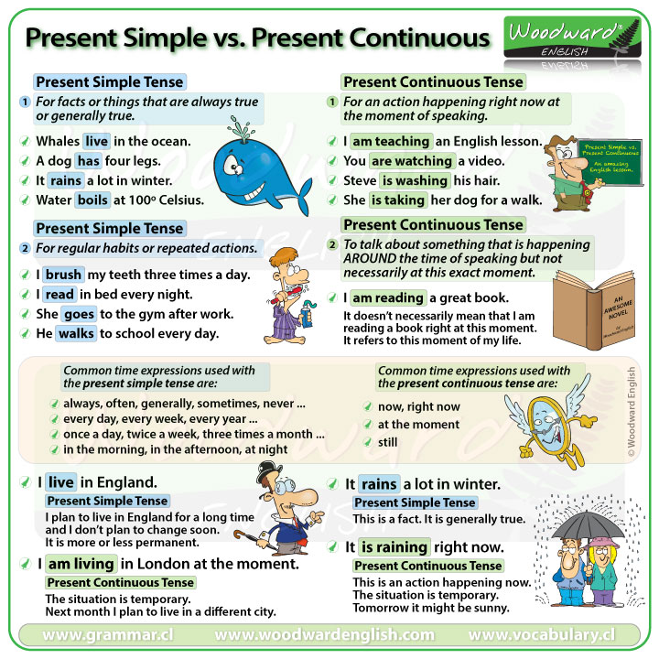  4) Обращает внимание учеников на употребление глаголов – связок (am, is, are) | - Обучающиеся получают задание, для решения которого у них недостаточно имеющихся умений.  - Рассказывают, что изображено на картинке, используя настоящее простое время.  - Пытаются сформулировать предложения и сказать, что действия людьми совершаются сейчас. (Но знания по теме пока отсутствуют).  1) Обучающиеся работают со сравнительной табличкой.  2) С помощью педагога вспоминают употребление  глаголов – связок с существительными и местоимениями. | Предметные:  умение отвечать на вопросы педагога по теме занятия.  Метапредметные:  Регулятивные: выработка учебной мотивации.  Познавательные: работа по предложенному плану, умение выдвигать свой план.  Коммуникативные: умение высказывать мнение свое и группы.  Личностные: принятие и освоение социальной роли обучающегося. | Картинка, учебная презентация
Разминка  (2 минуты) | Организует разминку для обучающихся, показывает и называет действия.  - I can see you are tired. Let’s do a warm – up.  Everybody in.  Everybody out.  Everybody turn around.  Everybody shout. Hey!  Everybody ready. Here we go.  Let’s do The Pinocchio.  Right arm!  Everybody in.  Everybody out.  Everybody turn around.  Everybody shout. Hey!  Everybody ready. Here we go.  Let’s do The Pinocchio.  Right arm!  Left arm! | Выполняют упражнения. | Метапредметные:  Регулятивные: умение соотносить свои действия с действиями педагога.  Личностные:  снятие напряжения, концентрация внимания. | 
Первичное усвоение  новых знаний  (7 минут) | Предлагает обучающимся составить предложения.  - Make your own sentences using adverb and these expressions:  3 – Present Continuous. (+/-/?) | Обучающиеся выборочно приводят свои примеры. | Метапредметные:  Познавательные: осознанное и произвольное построение речевого высказывания с использованием опоры.  Коммуникативные: умение использовать речевые средства, адекватные данной коммуникативной ситуации.
Первичное закрепление знаний  (25 минут) | - Предлагает обучающимся самостоятельно выполнить задания.  - Let’s do the following exercises. Open your copybooks and write down the date.  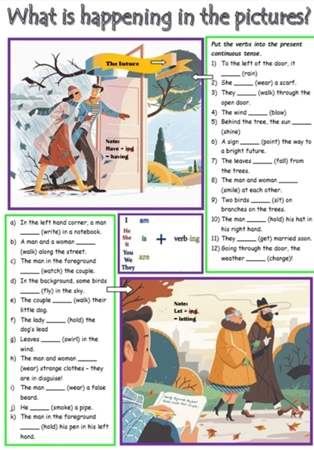 | Обучающиеся выполняют упражнения на закрепление пройденного материала. | Метапредметные:  Познавательные: поиск и выделение необходимой информации. | Раздаточный материал
 | - Делит обучающихся на пары и объясняет правила выполнения данного задания.  Игра происходит по правилам обычного морского боя с одним маленьким исключением – все корабли помещаются в одну клетку. Чтобы занять клетку игроку А необходимо составить вопрос, например: Is she riding?  Если на поле игрока B в этой клетке есть корабль, то он отвечает утвердительно Yes, she is! Если нет, то отрицательно No, she isn`t.  Побеждает тот, кто первый уничтожит все корабли противника.  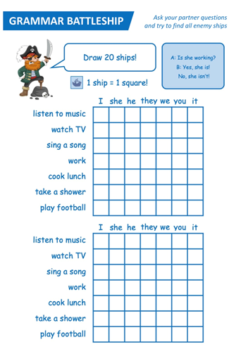 | Обучающиеся работают с раздаточным материалом в парах. | Метапредметные:  Познавательные: составление предложений по схеме.  Коммуникативные: способность действовать с учетом позиций других.  Регулятивные: умение работать согласно правилам игры. | Раздаточный материал
Контроль усвоения знаний  (15 минут) | Предлагает выполнить задания на заполнение пропусков.  - Good job, guys. Look at your task. We perform it in a chain, one by one.  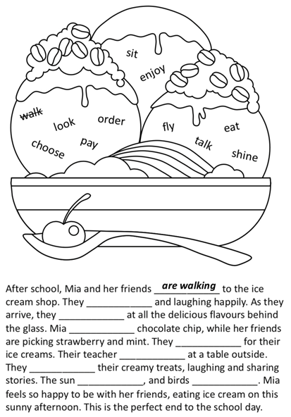 | Отвечают по цепочке, выполняют упражнения | Метапредметные:  Познавательные: Составление предложений по схеме.  Умение ориентироваться в тексте.  Умение делать выбор. Логические действия.  Коммуникативные: умение слушать и понимать других. | Раздаточный материал
Завершающий этап  занятия: подведение  итогов  (3 минуты). | Подводит итоги занятия совместно с обучающимися.  - Excellent. Let's summarize the results of the work. | Обучающиеся анализируют проделанную на занятии работу. | Метапредметные:  Регулятивные:  оценка собственных результатов усвоения изученного материала
Домашнее задание  (2 минуты) | Поясняет выполнение домашнего задания.  - Write down your home task.  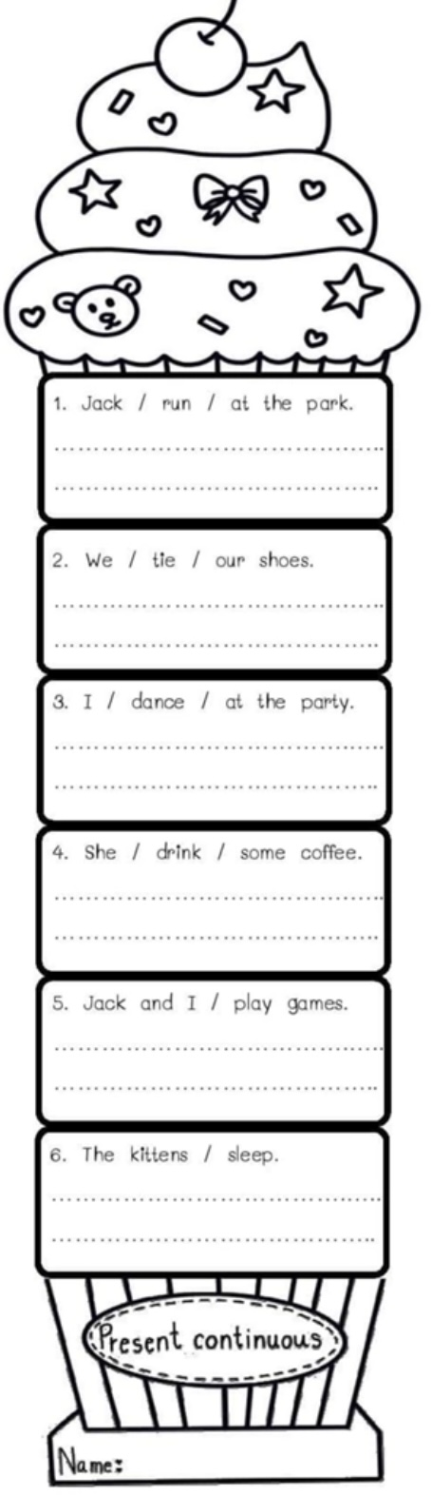 | Записывают домашнее задание.
Рефлексия деятельности  (3 минуты) | - Педагог организует рефлексию: предлагает повесить на доску над картой картинки тучки или солнца в зависимости от того, как обучающийся оценил свою работу на занятии.  - Благодарит за работу.  - Оценивает ответы.  - Well, children, thank you for your good and productive work. I can say that you worked well. Thanks a lot for your work. Our lesson is over. Good bye! | Выполняют самооценку своей деятельности на занятии. | Предметные:  умение оценивать себя и свои достижения на занятии.  Метапредметные:  Регулятивные: самооценка результатов собственной деятельности на занятии.  Коммуникативные: умение высказывать мнение свое и группы.  Личностные: принимать и осваивать социальную роль обучающегося. | Картинки «Тучка», «Солнце»    

